IT行业近十年的薪酬变化数据分析及预测

**张芸婕**1

1 大连理工大学 辽宁省 大连市 116085

**摘要** 随着互联网在当今时代日新月异的发展，IT行业的前景也十分可观，大数据，物联网，等词语在人们的市场生活中出现的频率也越来越高，想要投身或转行于IT行业的人也与日俱增。本文通过中国政府网、国家数据网等网站进行了对IT行业近十年的薪酬数据的分析，并与其他行业进行了对比，同时借鉴了多位优秀学者的观点，结合近十年来IT行业薪酬的平均水平，通过柱形图的增长趋势以及一定的数学分析工具，对当下IT行业的薪酬水平进行了分析以及对未来的预测。结合当下社会时代，IT行业前景较其他行业应较为乐观，薪资水平在未来几年内应当会继续逐步上升，人才需求也应当进一步加大。

**关键词：**IT行业；薪酬变化；薪酬数据分析；薪酬预测；IT前景；

1. 引言
   1. IT行业是什么？

Information Technology，简称IT，即为人们常说的信息技术产业，又称信息产业，它是运用信息手段和技术，收集、整理、储存、传递信息[情报](https://baike.baidu.com/item/%E6%83%85%E6%8A%A5/74476)，提供信息服务，并提供相应的信息手段、[信息技术](https://baike.baidu.com/item/%E4%BF%A1%E6%81%AF%E6%8A%80%E6%9C%AF/138928)等服务的产业。信息技术产业包含：从事信息的生产、流通和[销售信息](https://baike.baidu.com/item/%E9%94%80%E5%94%AE%E4%BF%A1%E6%81%AF/12745653)以及利用信息提供服务的产业部门。

1.2 IT行业就业前景

在当前互联网时代的发展背景下，越来越多的数据通过互联网进行传输，而且，未来通过互联网传输的数据也只会越来越多。据国际计算机学会Association for Computing Machinery (ACM) 数据显示, 全球每一秒数据信息处理量已经超过了1亿T, 因此大数据持续发展的时代, 计算机软件技术也必须适应这一形式[1]。由此看来，IT行业已经出现前所未有的发展趋势，新经济的需求，使IT行业的就业前景在社会中处于比较乐观的状态，但这也需要人才们不断地充实自我，提升自我，来获取更好的就业机遇。

2 IT行业与其他行业薪资对比

2015年《中国统计年鉴》的统计数据分析表明, 按照行业分城镇职工平均工资排名, 2014年前5位的分别是金融业, 信息传输、软件和信息技术服务业, 科学研究和技术服务业, 电力、热力、燃气及生产和供应业, 租赁和商业服务业。其工资分别为全行业平均工资的1.92倍、1.79倍、1.46倍、1.30倍、1.19倍[2]。与此同时，在2018年的中国政府网给出的分行业分岗位的表格中我们可以看到IT行业的薪资依旧维持着它稳固的地位（见表1）。由此看来，在接下来的几年内，IT行业的平均薪资应当依旧保持在各行业平均薪资的领先地位。

表1 2018年分行业分岗位就业人员平均工资

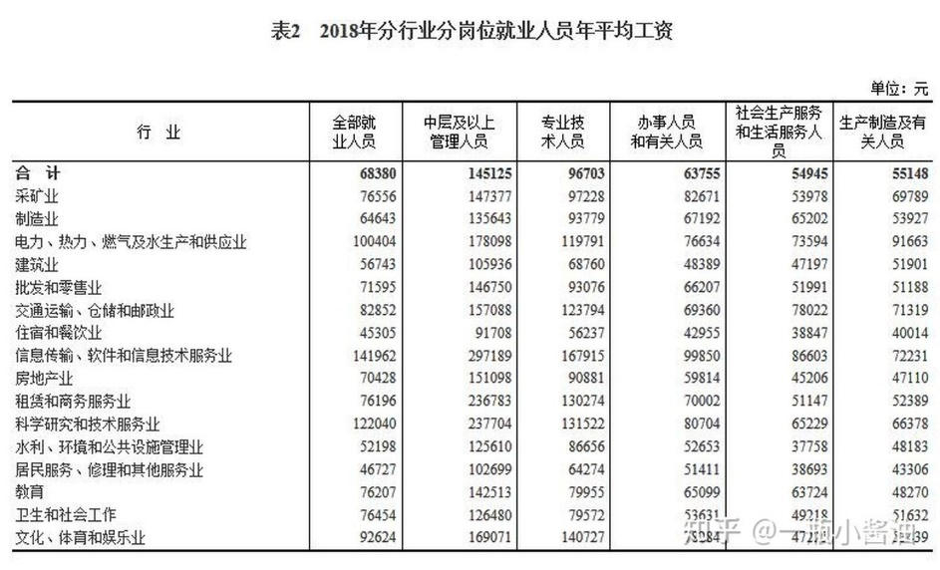

1. IT行业近十年薪资水平分析

由于IT行业近些年来的飞速发展，使得IT人才需求量急剧增加，薪资水平也逐年上涨。纵观IT行业近十年来的薪资水平，不论是城镇单位还是国有单位的就业人员，薪资水平依旧保持着每年稳步上升的水平。

* 1. 城镇单位、国有单位及其他单位就业人员工资水平分析

中国统计年鉴中将企业划分为城镇单位，国有单位及其他单位三种，其中国有单位包含：国有企业、国有事业单位、政府机关等；城镇集体企业，是历史遗留的产物，所有权属于共有，但不具体归哪个人或哪个部分所有，它可以通过改制改为有限责任制或股份有限公司；其他单位，除了上述单位以及企业法人，就是其他单位。

平均工资指单位就业人员在一定时期内平均每人所得的货币工资额。它表明一定时期职工工资收入的高低程度，是反映就业人员工资水平的主要指标。

* + 1. 城镇单位IT就业人员工资水平分析

城镇单位企业，指城镇地域内在工商部门登记注册类型为非私营经济的所有法人单位,具体包括国有企业、集体企业、联营企业、股份制企业、有限公司、港澳台经济、外商投资经济。根据中国国家统计局官网上近十年的数据显示，IT行业近十年的薪资水平稳步上升，呈现逐年递增的趋势。（见图1）这与当今时代互联网的飞速发展可以说是密不可分。在2019年，IT行业城镇就业人员的年平均工资更是高达161352元，和去年相比同比增长9.25%。

与此同时，城镇单位IT行业人员的年平均工资水平远高于其他行业的年平均工资水平，并且差距在逐年增大。（见图2）

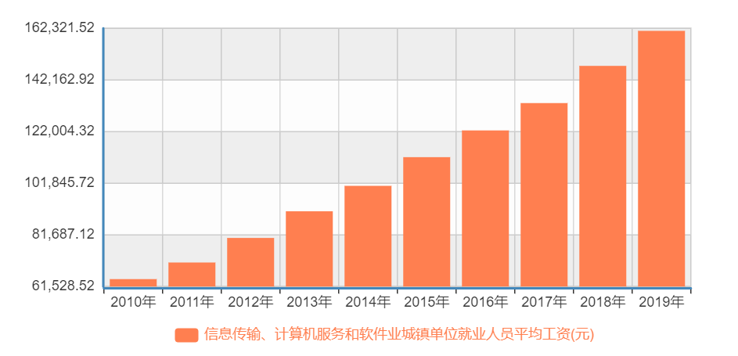

图1 信息传输、计算机服务和软件业城镇单位就业人员年平均工资

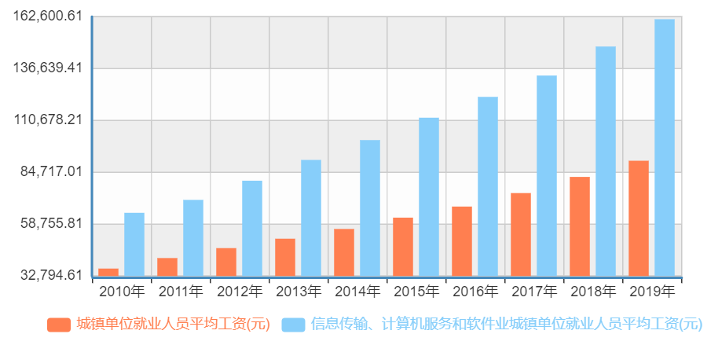

图2 信息传输、计算机服务和软件业城镇单位就业人员年平均工资与城镇单位就业人员年平均工资对比

* + 1. 国有单位IT就业人员工资水平分析

国有企业，是指[国务院](https://baike.baidu.com/item/%E5%9B%BD%E5%8A%A1%E9%99%A2/343590)和地方人民政府分别代表国家履行[出资人职责](https://baike.baidu.com/item/%E5%87%BA%E8%B5%84%E4%BA%BA%E8%81%8C%E8%B4%A3/6164659)的国有独资企业、[国有独资公司](https://baike.baidu.com/item/%E5%9B%BD%E6%9C%89%E7%8B%AC%E8%B5%84%E5%85%AC%E5%8F%B8/2339103)以及国有资本控股公司，包括[中央](https://baike.baidu.com/item/%E4%B8%AD%E5%A4%AE/5853628)和地方[国有资产监督管理机构](https://baike.baidu.com/item/%E5%9B%BD%E6%9C%89%E8%B5%84%E4%BA%A7%E7%9B%91%E7%9D%A3%E7%AE%A1%E7%90%86%E6%9C%BA%E6%9E%84/12752579)和其他部门所监管的企业本级及其逐级投资形成的企业。据近十年来中国国家统计局的数据显示，国有单位的IT就业人员年平均工资水平同城镇单位企业一样，也在稳步上升的状态下（见图3）。2019年和2018年的平均工资分别为106432元和95683元，同比增长11.2%。

与此同时，近十年来与国有单位就业人员的平均公司水平相对比，IT行业经历了差距逐渐缩小，但近两年来又有逐渐加大的趋势。依据近些年的社会环境，接下来的几年差距应当会进一步加大（见图4）。

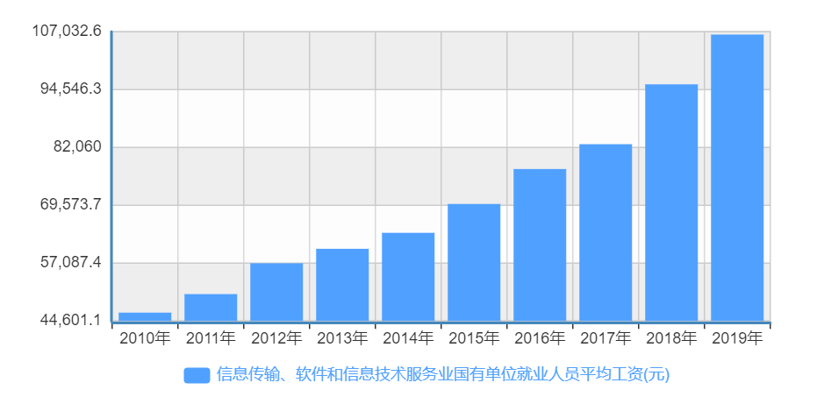

图3 信息传输、软件和信息服务业国有单位就业人员年平均工资

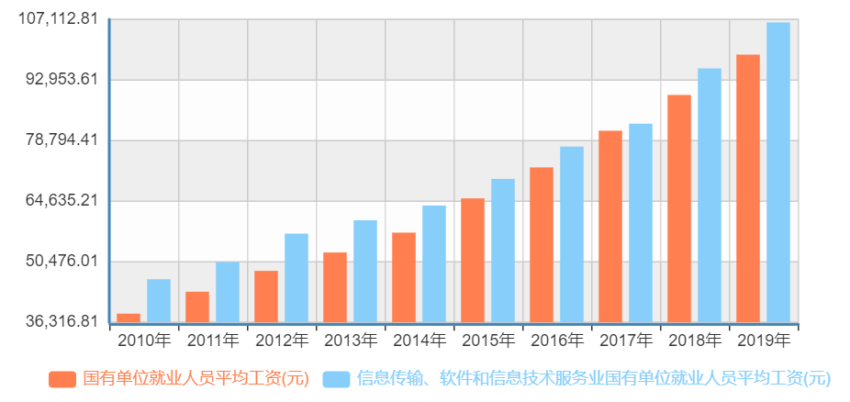

图4 信息传输、计算机服务和软件业国有单位就业人员年平均工资与国有单位就业人员年平均工资对比

3.1.3 其他单位IT就业人员工资水平分析

其他企业的薪资水平大体趋势与城镇企业和国有企业相一致，可以说明IT行业的薪资水平在各单位情况均大体相同（见图5、6）。2019年的平均薪资水平相较于去年同比增长达到了8.59%。

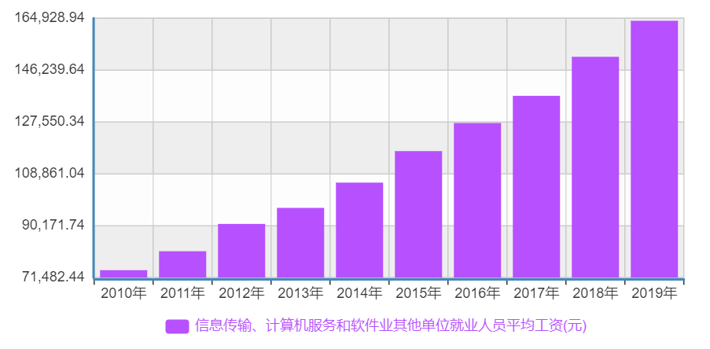

图5 信息传输、计算机服务和软件业其他单位就业人员年平均工资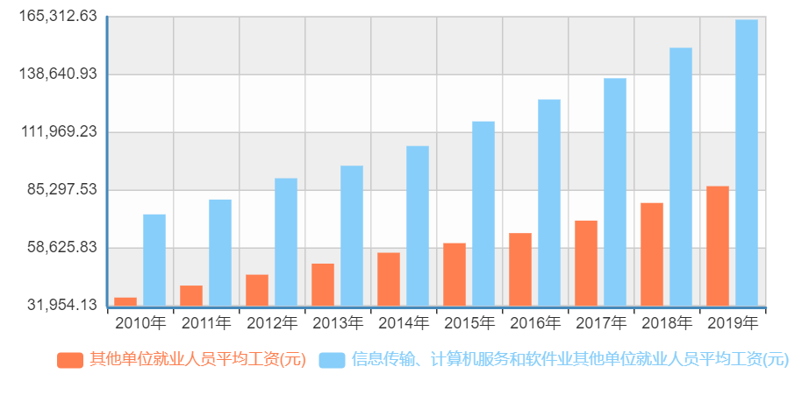

图6 信息传输、计算机服务和软件业其他单位就业人员年平均工资与其他单位就业人员年平均工资对比

3.2 城镇单位、国有单位及其他单位就业人员工资水平对比

依照上文中的图1、图2和图3可以看出城镇单位和其他单位的年平均工资水平基本一致，在2019年达到1万6千元左右，而国有企业的年平均工资水平则普遍低于城镇单位和其他单位两种单位。但是取而代之的是国有企业稳定的工作环境，如何取舍还要针对个人情况具体选择。

1. IT行业未来薪资水平预测

目前，社会经济的发展已经离不开计算机软件开发，它对社会经济的发展有着很大的影响。它不仅方便了人们的生活，而且直接推动着社会经济的发展。在未来的日子里，各行业对计算机软件开发需求会更加高，在此基础的影响下，计算机软件开发技术会越来越科学人性化，为社会经济的发展奠定坚实的基础[3]。

综上所述，IT行业的未来薪资最近几年应当呈现上升的趋势，根据中国电子报的数据显示，软件行业工资总额呈稳步增长态势。1－2月，我国软件业从业平均人数680万人，同比增长6.0%；从业人员工资总额同比增长8.2%[4]。由此可见，IT行业的未来薪资水平将由于从业人数增加造成更为激烈的竞争，各大企业提高工资来吸引优秀人才也指日可待。因此，软件行业未来的薪资水平将进一步上升。

**结论**

在当今这个高速发展的互联网时代，IT行业的人员承担着重要的作用，而随着互联网时代的进一步发展，对IT行业的从业人员要求数量将进一步上升，质量将进一步增加。纵观当下，预测将来，我们有理由相信企业与国家会为了吸引高水平IT人才而提高IT行业的薪资水平。但是接下来的时间，也应当时刻观察瞬息万变的时局，准确把握IT行业的动向。

**参考文献**

[1]杜刚.大数据时代计算机软件技术的发展及应用[J].电子技术与软件工程,2018(23):164.

[2]陈丹.我国行业收入差距的现状及成因分析[J].中国商论,2017(21):122-123.

[3]李飞.新时期计算机软件开发技术的应用及发展趋势[J].计算机产品与流通,2019(12):24.

[4]工业和信息化部运行监测协调局. 1—2月我国软件业收入同比增长21.3%[N]. 中国电子报,2021-04-02(003).